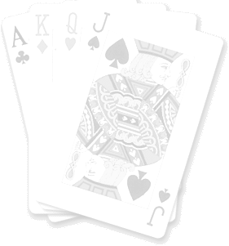
MINIKONGRES BRYDŻA SPORTOWEGO

TURNIEJ OTWARTY

POD HONOROWYM PATRONATEM
BURMISTRZA MIĘDZYZDROJÓW HENRYKA JABŁOŃSKIEGO

GODZINA 10.00 – TURNIEJ PAR NA IMPY

GODZINA 15.00 – TURNIEJ PAR NA MAKSY

BOGATE NAGRODY OD SPONSORÓW,
ORAZ PIENIĘŻNE Z WPISOWEGO

ORGANIZATOR
SAMODZIELNA SEKCJA BRYDŻA SPORTOWEGO PRZY MDK MIĘDZYZDROJE

KONTAKT: 32 80 488, 0 505 279 055

